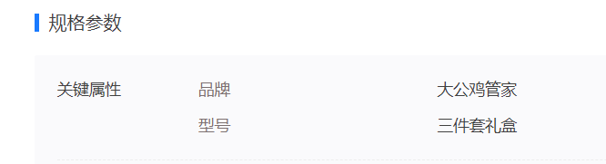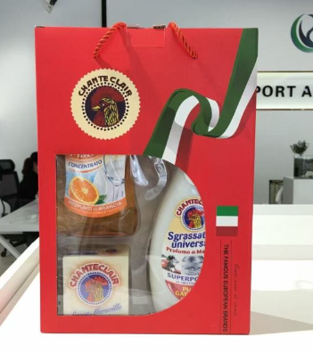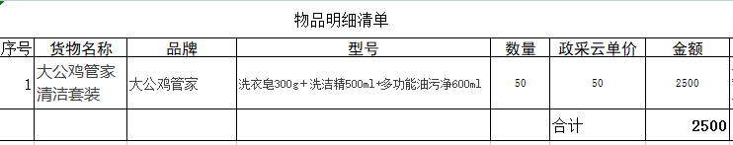

规格：洗衣皂300g＋洗洁精500ml+多功能油污净600ml
要求：1.要带产品质量检测合格证书（证明是正品的资料）
2.因为是礼盒包装，不接受快递，要求送货上门。

